Предмет: биология
Класс: 6
Тема урока: «Строение клетки».
Тип урока: ОНЗ
Цель: формирование у учащихся знания о клетке как о живой единице растительного организма.
Мотивация к учебной деятельности.
Здравствуйте, ребята, садитесь.
Сегодня урок открытия нового знания. А как мы узнаём новое?
Ребята, как вы понимаете следующее высказывание?
«Чтобы переваривать знания, надо поглощать их с аппетитом»
Анатоль Франс.
( нужно учиться с удовольствием. Тогда всё будет понятно, и будет легче учиться.)
Я желаю вам на сегодняшнем уроке успешного усвоения нового материала!

Актуализация знаний и фиксация индивидуального затруднения в пробном действии.
Давно пытливый ум мечтал
Внутрь всех вещей взглянуть.
Путь в мир незримый указал
Великий Левенгук

А из чего состоит любой живой организм? ( из клеток). ( поговорить о клетках, о том, что все клетки состоят из частей – органоидов.) а с помощью чего мы можем рассмотреть клетки различных организмов?
Какую тему мы изучали на прошлом уроке? ( увеличительные приборы.) с помощью них мы можем рассмотреть клетки живых организмов.
Давайте повторим прошлую тему.
Какой увеличительный пробор вы видите на слайде?
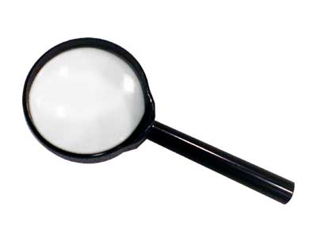
( лупа) Из каких частей она состоит? ( из рукоятки, увеличительного стекла и оправы.)
Как называется этот увеличительный прибор?
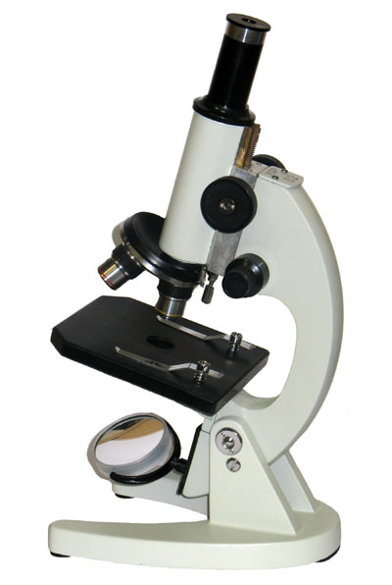
( микроскоп)
Из каких частей он состоит? ( штатив, предметный столик, тубус, окуляр, объективы, зеркало, винты.)
(А для чего нам нужны все эти приборы? ( того, чтобы можно было увеличить маленькие предметы и их рассмотреть более детально).)
Правильно!
Верно. ( рисунок клетки с органоидами).
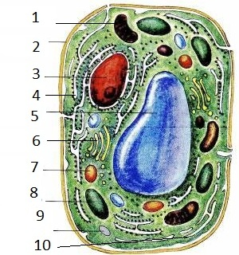
Вам надо найти и подписать части клетки от 1 до 10.
Поднимите руку, у кого получилось назвать все части клетки?
Что вы не смогли сделать? ( мы не смогли подписать части клетки от 1 до 10)
Поднимите руки, кто смог назвать какие-нибудь части клетки?
Вы уверены, что назвали части клетки правильно? Вы можете обосновать ваши результаты?
Что вы не можете сделать и почему? (Мы не можем, обосновать свои ответы, мы не достаточно знаем о строении клетки.)
Вы, молодцы, и постарались выполнить задание, но у вас у всех возникли разные затруднения, но учения без затруднений не бывает. Как вы относитесь к затруднениям? (К затруднению надо относиться спокойно, остановимся, подумаем, выявим причину затруднения, улыбнемся и пожелаем себе и друг другу успеха, чтобы найти путь выхода из затруднения.)
3. Выявления места и причины затруднения.
Какое задание вы должны были выполнить? ( надо было назвать части клетки.)
Почему вы не справились с заданием? ( мы не знаем, из каких частей состоит клетка.)
Отлично, вы сами выяснили, что вы не знаете.

4. Построение проекта выхода из затруднения.
Сформулируйте цель вашей дальнейшей деятельности? (Мы должны узнать, как устроена клетка, построить эталон строения клетки, и научится определять органоиды растительной клетки.)
Какая тема нашего сегодняшнего урока? (Строение клетки.)
Как вы будете достигать, поставленной цели? (Изучим источники информации и узнаем из них, из каких органоидов состоит клетка, создадим эталон для клеток всех растений, научимся его применять.)

План фиксируется на экране:
- Найти органоиды растительной клетки в источниках информации.
- Составить эталон строения растительной клетки.
- Научиться применять эталон на различных рисунках растительных клеток.

4.Реализация построенного проекта.
Цель поставлена, план построен, давайте будем следовать данному плану.
Каким образом мы получаем новые знания? ( из книги, интернета)
У вас несколько групп. Каждой группе я раздаю карточки с таблицей, которую необходимо заполнить. У каждой группы свои органоиды клетки. Необходимо найти их на картинке и определить их функции.

Работая в группах, анализируют информацию, составляют эталон и таблицу в тетрадях.
Органоид | Функция органоида
1. Плазматическая мембрана
2.Ядро
3.Ядрышко
4.Пластиды:
а) хлоропласты;
б) хромопласты

в) лейкопласты.
5.Митохондрии

6.Вакуоли
7.Рибосомы
8.Эндоплазматическая сеть:
а) гладкая;
б) шероховатая.
9.Аппарат Гольджи

1 ряд.
2 ряд.
3 ряд.
4 ряд.

После согласования на экране фиксируется эталон:
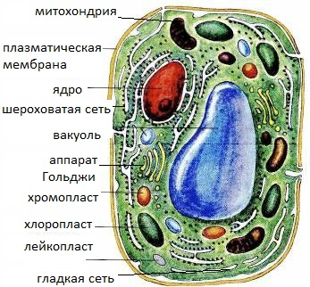

Органоид | Функция органоида
1. Плазматическая мембрана | Обмен веществ между клеткой и окружающей средой.
2.Ядро | контролирует жизнедеятельность клетки; хранит генетическую информацию и передает её дочерним клеткам.
3.Ядрышко | продуцируются иРНК и рибосомы ядра
4.Пластиды:  а) хлоропласты;  б) хромопласты  в) лейкопласты. | а) фотосинтез;  б) придают желтую, красную, оранжевую окраску цветам, листьям, плодам;  в) синтез крахмала, липидов, белков.
5.Митохондрии | «энергетическая станция» клетки; процесс дыхания.
6.Вакуоли | места накопления продуктов обмена веществ; давление внутри клетки.
7.Рибосомы | Синтез белка.
8.Эндоплазматическая сеть:  а) гладкая;  б) шероховатая. | а) синтез липидов и углеводов;  б) синтез белка.
9.Аппарат Гольджи | Образование клеточных оболочек.

Молодцы! Можно сказать, что вы достигли цели? (Да, но надо еще научиться называть и находить органоиды у различных клеток растений.)

6. Первичное закрепление во внешней речи.
Правильно, надо научиться называть органоиды растительной клетки, научиться применять новое знание. Я предлагаю сейчас одному из вас выступить в роли автора и рассказать о строении растительной клетки по рисунку, используя эталон.
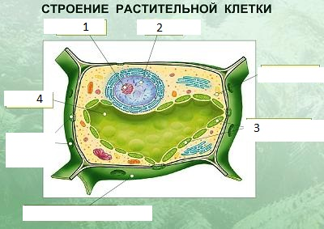
Вариант ответа.
Данная клетка состоит из следующих органоидов: ядро ( 2), ядрышко ( 1), вакуоль (4), хлоропласты (3).
Ребята соглашаются или не соглашаются.

7. Самостоятельная работа с самопроверкой.
Теперь вы выполните самостоятельную работу.
Для чего вы будете выполнять самостоятельную работу? (Для того чтобы понять, научились ли мы пользоваться новым знанием.)
Это как раз последний шаг в нашем плане работы.
Задание. Соотнесите цифры от 1 до 10 (в эталоне) с предложенными функциями.
Функции:
А. накопление продуктов обмена веществ; давление внутри клетки.
Б. Образование клеточных оболочек.
В. придают желтую, красную, оранжевую окраску цветам, листьям, плодам.
Г. Фотосинтез.
Д. синтез крахмала, липидов, белков.
Е. синтез липидов и углеводов.
Ж. синтез белка.
З. контролирует жизнедеятельность клетки; хранит генетическую информацию и передает её дочерним клеткам.
И. Обмен веществ между клеткой и окружающей средой.
К. «энергетическая станция» клетки; процесс дыхания.
Учащиеся сопоставляют свои работы с образцом:
1 – К;
2 – И;
3 – З;
4 – Ж;
5 – А;
6 – Б;
7 – В;
8 – Г;
9 – Д;
10 – Е.

У кого возникли затруднения?
В каком месте возникло затруднение?
Почему возникло затруднение?
Молодцы, вы разобрались со строением растительной клетки и смогли выполнить самостоятельную работу.

8. Включение в систему знаний и повторение.
Тест по строению растительной клетки. ( работа с планшетками)
1.Клеточное ядро – важнейшая часть клетки т.к.:
1)Является центром наследственной информации;
2)Обеспечивает перенос питательных веществ в клетке;
3)Придает форму клетке и предохраняет ее от воздействий.
2.Зеленая окраска растений зависит от наличия в цитоплазме:
1) лейкопластов;
2) хлоропластов;
3) хромопластов.
3.Синтез липидов и углеводов в клетке осуществляет:
1) ядро;
2) рибосома;
3) гладкая эндоплазматическая сеть.

9. Рефлексия учебной деятельности.
Наш урок подходит к концу. Давайте вспомним, какую цель вы ставили на уроке?
(Узнать, как устроен цветок растения, построить эталон строения цветка, и научится определять части у цветов.)
Вы достигли цели? (Да.)
А теперь возьмите карандаш, карточку на столе и поставьте «+» или «?» рядом с высказываниями:
Карточка для рефлексии.
1.Я знаю органоиды растительной клетки.
2.Я могу определить органоиды у любой растительной клетки.
3.Я могу соотносить органоиды растительной клетки с их функциями.
4.В самостоятельной работе у меня были ошибки.
5.Я понял причину своих ошибок (если они были).
6.Я сегодня был активным на уроке.
7.Я сегодня был внимательным на уроке.
8.Я сам открыл новое знание.
9.Я доволен своей работой на уроке.

Дома выучите функции всех органоидов растительной клетки.
Спасибо за урок! До свидания!

